中国海洋大学
硕士研究生学位论文

开题报告

学 院 信息科学与工程学院
专 业 电子与通信工程
学 号 21140233046
研 究 生 武 斌
指导教师 郑海永
论文题目 大学生创新创业平台的
开发与系统优化策略研究
入学时间 2014 年 08 月
中国海洋大学开题报告申请表

（此页由系统中打印出替换）
一、立论依据
课题来源、选题依据和背景情况、课题研究目的、理论意义和实际应用价值
1. 课题来源
本课题来源于本人在创业过程中参与开发的项目，负责设计和开发一个大学生创新创业平台以及在海信实习过程中的工作成果，负责小微商户平台的开发和项目部署。
2. 选题依据和背景情况
近几年，国家对于大学生创新创业的扶持不断增多，政策越来越好，有很多的在校大学生开始在上学期间进行不同程度、不同方面的创新创业活动[1]。但是在创业过程中，创业教育和创业资源的匹配和高校创业学生的发展出现了不均衡的现象，加之创业计划大赛、创业孵化器、创业网站等现存创业平台存在一系列问题，给大学生的创业带来了一定程度的阻力。因此，决定开发一个服务于大学生创新创业的平台，为他们提供创业指导、成果展示、投融资推荐和就业机会的推荐等服务并且针对平台用户的创业行为进行分析与研究。
目前在互联网产品的设计和开发中，有很多界面美观，功能新颖的产品出现，但是大部分产品在系统的优化方面做的都比较少，无论是系统的测试和部署还是系统负载的平衡以及性能的优化等方面，本课题将以平台为案例进行系统优化等方面的研究。
3. 课题研究目的
本课题的研究目的是基于WEB技术开发一款服务于大学生创新创业的网络服务平台，同时实现平台的代码版本控制、平台版本开发自动构建的功能，同时通过缓存技术和搜索技术的优化增加平台的安全性并尽可能的降低系统负载，通过推荐系统的设计和开发为用户提供更好的用户体验。
4. 理论意义
目前很多的创业平台面向的用户群体是社会创业者，在一定程度上忽略了大学生创业者这个群体，并且大学生群体创业的思维方式和个体优势也是其他创业服务平台没有涉及到的，本平台在充分了解大学生创新创业的需求、个体传承性、创新创业经验等不同方面的优劣势的基础上，设计开发针对于大学生创业者的创新创业服务平台，为大学生的创业实践提供切实可行的服务。通过设计和开发本平台，可以在很大程度上实现一个稳定的系统，来为大学生创业者用户提供创业方面的指导和投融资的推荐。
5. 实际应用价值
对于平台用户而言，设计开发大学生创新创业服务平台，能够帮助更多的大学生进行创新创业方面的尝试和实践，能够帮助投资机构寻找具有商业价值的创业项目或者创业者。
对于课题实施者而言，在研究WEB开发的基本流程之外，可以研究当前在WEB开发过程中的服务器配置优化问题，数据安全性保护问题，系统负载设置问题以及推荐系统开发的问题。

二、文献综述
国内外研究现状、发展动态；所阅文献的查阅范围及手段
- 国内外研究现状、发展动态
创业平台是指为推进创业活动建立的组织、服务和制度三者相互作用而共同构成的系统。通过这个系统，将创业者、机会（项目）和各种资源有效结合在一起，为创业者提供必需但创业者自己不容易获得的服务和信息，从而降低创业成本，提高创业的成功率和成活率。大学生创业平台是基于上述平台而建设的针对大学生的创业平台，它已经逐渐成为线上服务大学生创业的主要方式。通过大学生创新创业平台可以实现大学生的创业指导、创业（就业）资源的提供以及创新创业成果的展示^{[2]}。
目前，WEB平台的开发的开发主要有基于Tomcat的Java WEB开发，基于Apache的PHP开发和基于IIS的.NET开发^{[3]}。其中.NET框架是有微软设计开发的，对Windows平台支持较好，但是支持的数据库比较局限，主要是SQL Server和Access数据库。Tomcat和Apache都是跨平台的WEB服务器，所有使用Java或PHP进行WEB开发具有广泛的应用性。Java是由Sun公司开发推出的，它是一门编程语言，是纯面向对象开发，功能强大，分支众多，适合团队开发，软件工程可以相对做到规范，在逻辑层具有很大的优势。对于有复杂的用户交互及高并发及后端还有复杂的业务的网站来说，使用Java进行WEB开发是首选。PHP是一门脚本语言，吸收了Java和C以及Per等语言优点，专注互联网领域，在业务层具有突出的表现，而且语法简单，上手容易，对于中小型网站开发和逻辑不是很复杂的WEB平台开发来说是首选^{[4]}。针对于大学生的创新创业平台开发而言，平台的规模和逻辑性并不是特别复杂，使用PHP进行开发避免了Java开发过程中的编译环节，是本课题WEB开发的首选。
目前主流的PHP开发框架有Laravel、CodeIgniter、Yii和ThinkPHP等，它们都是MVC模式的开发框架，将平台开发分为视图（View）、数据（Model）和逻辑（Controller）三层，实现了平台的模块化开发^{[6]}。
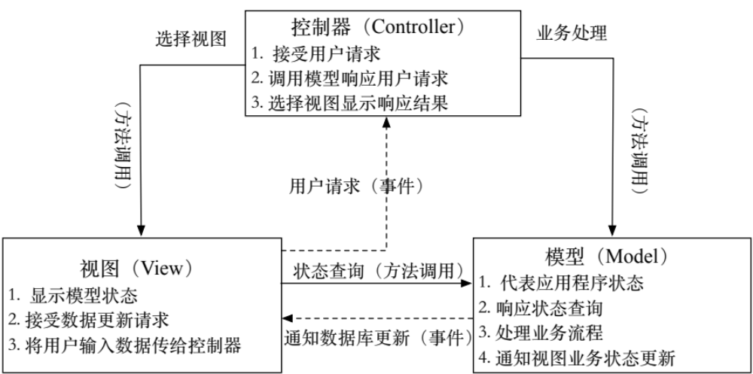
图2.1 MVC设计模式
ThinkPHP框架是由国内开发者设计和开发的基于MVC模式的PHP框架，它以方便快捷、兼容性能强大而去简单易用的特点占据了较大份额的国产轻量级PHP框架市场，2006年初问世，以Apache2开源协议基础，引用了Struts结构，同时进行了有效的升级和优化，同时也吸收了国内外比较优秀的框架和模式的优点和闪光点，很好的融入Struts的思想和标签库、ORM映射和ActiveRecord模式，封装了CURD和一些常用操作，单一入口模式等^{[6]}。
在平台开发过程中对平台的优化策略研究也是本课题的一个主要方面。目前WEB平台的主要优化方案主要由系统代码优化、功能优化、负载均衡、持续集成等方面。在系统代码优化方面，通过提取代码中的共用函数和样式进行代码优化和压缩是最普遍的优化方式。
在负载均衡方面，使用CDN加速来对平台的静态资源进行分发存储和加速也已经成为平台上线过程中的标配^{[7]}。除此之外，通过本身的系统缓存机制建设平台使用过程中繁复的数据库操作，目前系统的缓存方式主要有Session、Memcached和CouchBase等几种方式，Session是比较原始的WEB对话缓存机制，存在于浏览器缓存中，通过将一部分的信息存储到Session中降低系统负载，但是由于Session性能的局限性，当存储的内容过多时，会给服务器带来一定的压力，无法起到降低系统负载的效果。Memcached是一个自由开源的，高性能，分布式内存对象缓存系统，它是一种基于内存的key-value存储，用来存储小块的任意数据（字符串、对象），这些数据可以是数据库调用、API调用或者是页面渲染的结果，它的简洁设计便于快速开发，减轻开发难度，解决了大数据量缓存的很多问题，但是由于Cluster 支持不够以及持久化支持不好，导致它在扩容、负载均衡、高可用等方面存在明显不足，而且出现问题后恢复的代价大。CouchBase是由CouchOne与Membase合并之后推出的NoSQL数据库，它是基于key-value存储的新一代缓存系统，支持集群对等网设计，同时通过引入vBucket，完全实现了auto sharding，可以方便灵活的把数据的子集在不同节点上移动，以实现集群动态管理，在缓存系统的开发中完全可以取代Memcached^{[8]}。
在持续集成方面，持续集成是一种软件开发实践,通过频繁地(一天多次)将代码 集成到主干。每次集成都通过自动化的构建(包括编译,发布, 自动化测试)来验证,从而尽早地发现集成错误^{[9]}。目前的WEB持续集成方案主要有Jenkins，它是软件开发过程中的一种开源持续集成工具，其主要目的是对代码的质量进行保证^{[10]}。它的功能十分强大，目前支持一千多个功能插件，可以实现对Java，PHP等多种语言的持续集成，而且具有强大的日志记录功能，对每一次构建和测试都有完整的报告，对于开发人员是非常好的工具^{[11]}。
在功能优化方面，目前有各种各样的优化方案，本课题中主要研究搜索功能的优化和系统的推荐系统优化。搜索功能是网站开发过程中必须要设计的，好的搜索方案可以在很大程度上缓解系统负载，目前除了直接对数据库的搜索方案之外还有基于ElasticSearch的分布式搜索^{[12]}，ElasticSeach提供了一个支持高并发、高可用、易扩展的分布式搜索解决方案^{[13]}。首先对系统的数据建立索引，通过API接口来对用户的搜索数据进行查询和返回，实现了系统的全文搜索^{[14]}。个性化推荐系统通过对用户个性、习惯、偏好的分析，能够及时跟踪用户的需求变化来自动调整信息服务的方式和内容，定制的向用户提供其感兴趣的信息和服务^{[15]}。自上世纪九十年代中期出现至今，推荐系统的研究和应用得到了飞速的发展。电子商务、网上交易和社交网络的蓬勃兴起给推荐系统提供了良好的发展契机^{[16]}。在众多推荐技术中，研究最多的是基于内容的推荐和协同过滤推荐^{[17]}。通过选择好的推荐算法设计和实现针对于特定平台的推荐系统，对于系统的开发具有非常重要的作用。
- 所阅文献的查阅范围和手段
中国知网，谷歌学术搜索，中国学术期刊(中国知识资源总库)，创业相关书籍、网络论坛等。在理解、分析文献资料的基础上，系统的掌握大学生创新创业平台的开发流程和主要内容，获得启发用于自身的研究。
- 本报告参考文献
- 杨道建, 赵喜仓, 陈文娟, 朱永跃. 大学生创业培养环境、创业品质和创业能力关系的实证研究[J]. 科技管理研究, 2014, (20): 130-136
- 冀娜. 财智资源整合研究 ——大学生新创业平台的搭建[D]. 中国海洋大学:中国海洋大学, 2011.
- 王志军, 孙月霞, 张素庆, 王文杰. 基于 Web 开发的几种服务器端脚本语言的分析与比较[J]. 计算机应用研究，2006,(13):14-16
- Suzumura T, Trent S, Tatsubori M, et al. Performance comparison of web service engines in php, java and c[C]//Web Services, 2008. ICWS'08. IEEE International Conference on. IEEE, 2008: 385-392.
- 杨彬苑. 基于MVC模式的服务青年创业就业网络平台的开发[D]. 电子科技大学:电子科技大学, 2012.
- 孙炜路. 基于ThinkPHP框架的软件学院教务管理系统的设计与实现[D]. 吉林大学:软件工程, 2015.
- 王旭铭. 负载均衡集群中的会话保持研究[D]. 中山大学:软件工程, 2013.
- Brown M C. Getting Started with Couchbase Server[M]. " O'Reilly Media, Inc.", 2012.
- Ståhl D, Bosch J. Modeling continuous integration practice differences in industry software development[J]. Journal of Systems and Software, 2014, 87: 48-59.
- 卞孟春. 基于Jenkins的持续集成方案设计与实现[D]. 中国科学院大学（工程管理与信息技术学院, 2014.
- 朱二东. 基于Jenkins的web应用自动化测试的设计与实施[D]. 北京邮电大学: 北京邮电大学, 2015.
- 姜康,冯钧,唐志贤,王超.基于ElasticSearch的元数据搜索与共享平台[J]. 计算机与现代化, 2015, (2): 117-121
- 许大宏.Elasticsearch在车牌识别系统中的应用研究[J]. 计算机时代, 2014, (12)
- Bai J. Feasibility analysis of big log data real time search based on Hbase and ElasticSearch[C]//2013 Ninth International Conference on Natural Computation (ICNC). IEEE, 2013: 1166-1170.
- 王国霞, 刘贺平. 个性化推荐系统综述[J]. 计算机工程与应用, 2012, (07)
- 胡新明. 基于商品属性的电子商务推荐系统研究[D]. 华中科技大学: 华中科技大学, 2012.
- Caraciolo M, Melo B, Caspirro R. Crab: A Recommendation Engine Framework for Python[J].

三、研究内容
- 学术构想与思路、主要研究内容及拟解决的关键技术或问题
- 学术构想与思路
- 国家对于大学生创新创业的支持力度不断增大，论文通过分析国家对于大学生创业的态度和政策以及目前的同类型的创业平台的优劣性，从服务大学生创新创业的角度探索大学生创新创业平台建设的可实施性。根据分析结果设计平台的主要功能和逻辑以及数据结构。
- 在平台开发阶段，通过纵向分析目前主流WEB开发框架的优劣性，确定LAMP开发框架作为本项目的开发框架，通过在阿里云服务器上搭建Linux、Apache、MySQL和PHP等开发工具，融合ThinkPHP框架，实现设计的平台功能和逻辑，并且通过半年的试运行完善平台的功能和逻辑以及积累一定数量的注册用户，为后期的推荐系统设计和搜索引擎的设计积累数据。
- 平台开发完成之后，通过阅读一定数量的资料探索平台开发完成后的系统优化策略，并且研究不同优化策略对于系统性能提升的影响。综合分析查阅的资料，将优化策略分为系统功能、系统持续集成和系统负载均衡三个方面，并且对比不同优化策略下的主流工具和技术，从而确定开发Crab推荐系统作为系统功能优化的关键技术，确定Jenkins工具作为系统持续集成的主要方案，确定Couchbase缓存机制和Elasticsearch框架作为系统负载优化方面的主要方案。在方案确定后，针对不同的方案进入具体的设计和测试阶段，通过性能测试、功能测试和安全测试等方法测试系统的性能，并且根据测试结果分析系统性能优化的方案和策略。
- 主要研究内容
大学生创新创业平台和系统优化策略研究课题主要分为系统平台开发、系统功能优化策略研究、系统持续集成策略研究和系统负载均衡策略研究几个部分。
- WEB平台建设，根据参考文献和类似平台的对比分析确定平台的基本功能和逻辑，并且在自己的云服务器上建设数据表格以及实现功能逻辑。
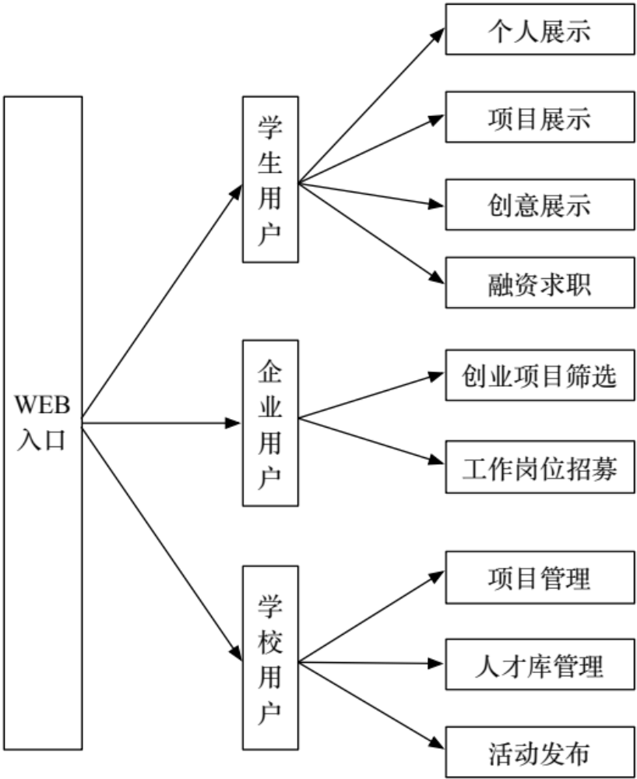
图3.1 WEB平台功能逻辑
- 持续集成环境开发，探索基于Jenkins作为持续集成工具对系统稳定性的提升，普通WEB平台部署和测试都是通过手动更新代码和手工页面测试发现解决存在的问题，通过集成环境，可以将代码的构建、测试和部署集成到一个环境中，通过本地的提交持续集成到生产环境中。将两种方式的结果和遇到的问题进行统计，研究分析持续集成的作用和优势。
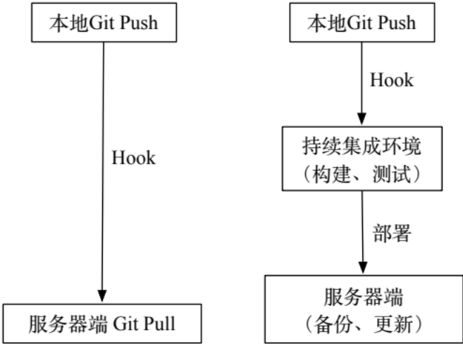
图3.2 是否使用集成环境框架图
- 系统缓存机制开发，开发基于Couchbase的系统缓存机制和基于ElasticSeach的搜索机制，通过对系统进行不同程度的压力测试探索和分析缓存机制对于系统性能的影响。普通的WEB平台在访问过程中是直接对数据库进行读写，也有部分平台采用了缓存机制（如Memcached），但是对于系统的提升效果并不大。本课题通过引入Couchbase和ElasticSearch将平台业务数据缓存到CouchBase中并建立搜索索引，同最初的测试样本进行对比，研究性能的提升。
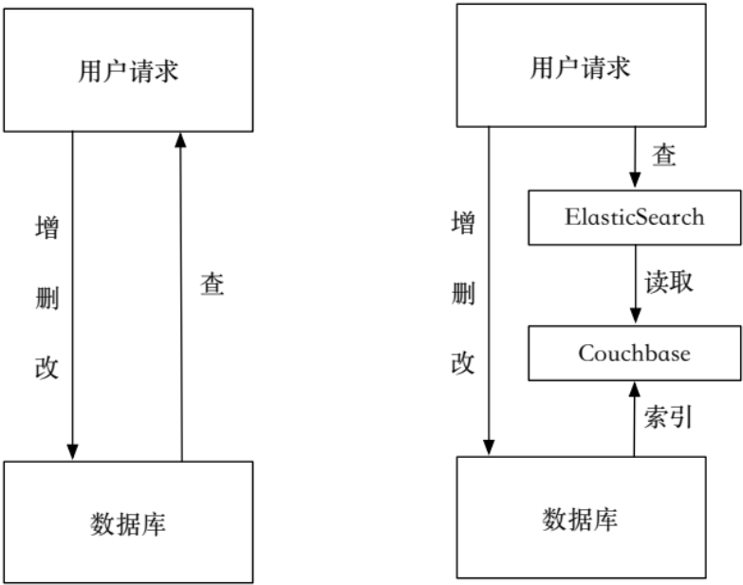
图3.3 是否使用缓存的系统数据处理框架
- 推荐系统开发，在服务器上开发Crab推荐系统，将用户在平台上的对于创业项目的打分数据作为推荐系统的数据集，通过基于用户的协同过滤算法来计算用户之间的相似性，对目标用户推荐与之相似的用户打分高的项目，通过不同用户的测试调整系统参数从而优化推荐系统的准确率。
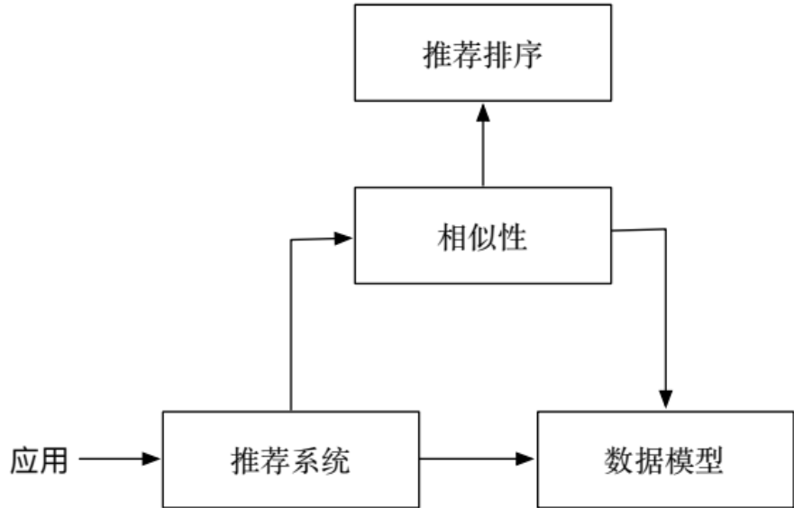
图3.4 推荐系统框架图
- 拟解决的关键技术或问题
- 缓存接口的开发，Couchbase作为系统的缓存数据库有很大的优势，但是目前没有成熟的方法将MySQL中的业务数据一次性以及动态的缓存到Couchbase中，而且将不同表格中的业务数据进行有效的逻辑筛选、将业务数据和平台的基本数据进行区分都是数据处理前期要解决的问题。当数据缓存到Couchbase中，在不同的页面进行数据的调用接口开发以及不同页面针对基础数据和业务数据的区分也是本课题要着重解决的问题。
- 评价标准的判定，本课题在研究过程中使用了不同的优化策略，不同的优化策略的评价标准都不统一，导致系统整体的评价体系缺乏一定的参考标准，如何针对不同的优化策略通过测试case的对比评价结果，然后通过整体优化成果评价系统的性能提升都是本课题在实施阶段要思考和探索的方向。
- 拟采取的研究方法、技术路线或研究步骤、实施方案及可行性分析
- 拟采取的研究方法
- 通过查阅文献资料，了解目前国内外创业平台的功能和开发工具以及WEB平台优化的策略和工具。
- 通过比较分析，设计实现符合大学生的创新创业平台功能和逻辑，并进行系统化开发，将完成的系统作为后期系统优化成果的对比样本。
- 结合主流的系统优化工具，设计实现平台在功能、持续集成和负载方面的优化策略并实施，通过对比未优化样本分析各种优化策略的有效性和系统性能的影响。
- 设计推荐系统，将积累的用户数据作为数据集，通过协同过滤算法分析针对用户项目推荐，通过不断调整参数得到最有的推荐结果。
- 技术路线或研究步骤
本系统主要分为WEB平台架设和WEB系统优化策略研究，首先需要在购买的阿里云服务器上搭建WEB开发环境和WEB系统平台，作为优化的样本和测试的样本。在平台的开发工作完成后，进行系统优化策略工作的研究和优化，首先构建持续集成环境，在服务器安装和配置Jenkins持续集成工具，安装PHP开发相关的插件，自己编写基于平台的测试case和部署流程脚本；然后开发系统缓存Couchbase和搜索框架ElasticSearch，通过API和PHP函数实现在平台启动时将数据库中的业务数据缓存到Couchbase中，并且建立Search索引，在平台数据读取和搜索时修改为从缓存读取；最后开发平台的推荐系统，搭建Crab推荐系统框架，数据库中的用户评价数据作为推荐系统的数据集，通过训练获取不同用户的推荐内容，根据参数调整优化推荐结果。
优化后的WEB系统通过Nginx服务器做反向代理，将用户的请求按照类型分发的不同服务器上，对于动态页面则通过Couchbase缓存进行处理。
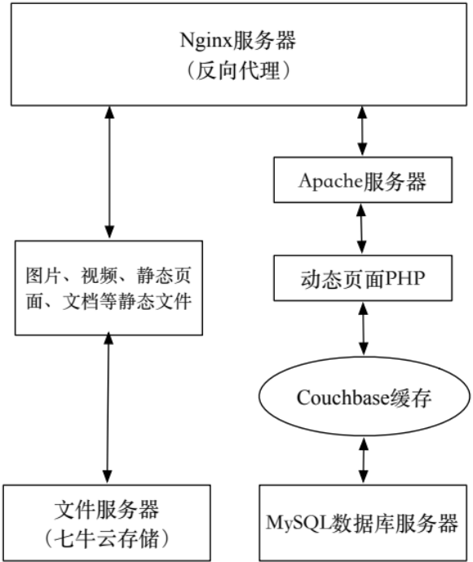
图3 优化后系统框架图
系统基本框架和优化策略实现后，通过同测试样本进行功能测试和性能测试等测试流程，获取测试结果，分析优化策略对于系统性能提升的影响，探索具有可实施性的WEB平台开发的优化策略。
- 实施方案
- 结合课题调研成果，设计和开发大学生创新创业平台，并且根据开发过程中遇到的问题进行分析和总结，调研平台存在的问题和可优化的方面，备份未优化的平台代码，作为后期优化结果的对比标准，对优化策略成功的性能进行评价。
- 设计和开发持续集成环境Jenkins，通过编写测试代码和部署代码同时配合第三方插件实现平台开发的持续集成。对比之前手动部署和人工测试的错误率评价持续集成环境对系统的影响。
- 开发缓存系统Couchbase和搜索系统ElasticSeach，将系统业务数据缓存到Couchbase中，配置ElasticSearch对缓存的业务数据建立索引，实现平台数据的快速读取和全文搜索，通过压力测试测试在大访问量下系统的丢包率和稳定性以及搜索的准确行平均系统缓存和全文搜素对系统性能的影响。
- 开发推荐系统Crab，将用户对项目的评价结果作为数据集，通过基于用户的协同过滤算法获得对不同用户的不同创业项目推荐，对比之前的基于搜索历史的推荐评价推荐系统对用户体验的影响。
- 可行性分析
- 理论知识积累：通过前期的准备，已经同中国海洋大学所有的创业项目进行一对一的沟通和交流，确定用户的需求。
- 技术积累：熟练使用PHP＋Python，能快速掌握Git系统的搭建、LAMP框架的构建，具有一定的混合编程能力，在实习过程中对于持续集成和系统缓存方式有了更加深入的学习和了解，对于平台的开发有很大的帮助。
- 团队合作：对于该课题的研究，既有经验丰富的导师给予思路指点，又可以与优秀的项目组成员进行交流沟通。因此对于课题研究中出现的问题，可通过团队的力量克服。
- 论文的创新之处
- 平台是首个针对大学生设计开发的创新创业平台，能够为创业大学生提供完善的创业指导和服务。
- 通过前沿的技术丰富平台的搜索功能和个性化推荐功能，为用户提供更好的用户体验。
- 在平台的基础上，通过持续集成、系统缓存等方式探索系统的优化策略，对于其他互联网产品的开发提供一定的借鉴。
- 预期研究结果
- 在Linux平台下搭建LAMP开发框架以及GitLab版本控制工具，通过设计的大学生创新创业平台的功能和逻辑完成平台的开发，并且上线测试，通过不断的迭代对平台进行完善。在2016年6月之前形成2000以上的用户量。
- 对平台进行系统的优化策略研究和方案实施，包括采用ElasticSeach框架实现平台内容的全文动态搜索；采用Crab框架设计和开发平台的推荐系统，实现针对学生用户和企业用户的针对性信息推荐；通过Jenkins框架设计和开发平台的持续构建方案，实现平台上线部署前的自动化构建、测试和部署；通过Couchbase缓存平台的业务数据，降低数据库读取的压力，减轻系统负载。
- 针对系统优化方案的实施测试系统性能的提升，并且生成对比测试结果，包括系统响应速度的对比，大访问量的系统稳定性和网络丢包率对比等方面。根据结果探索优化策略对于系统性能的提升的影响，研究出一套相对普适性的WEB开发平台优化策略，对于WEB开发者提供一定程度的借鉴。
- 实验结果及分析
截止目前为止，已经初步完成了平台的搭建工作，主要完成的内容有针对创新创业的大学生设计实现个人展示页面，包括个人基本信息展示，创新创业成果视频展示，创新创业纪录背书等功能；创业项目的列表页、搜索页、用户的创业项目详情展示页，实现了创业项目的创建、搜索、打分（五维图展示）、点赞、收藏等功能；创意想法的创建、展示、打分、点赞、收藏等；站内行功能；学校SAAS系统；创业活动发布系统以及创业人才招募系统等功能。初步实现了当初设计的功能，目前平台的用户数量为2197名，项目数量46个，企业数量122个，开通SAAS系统的高校数量为5个。在系统优化方面，已经配置和实现了Jenkins的自动构建，目前正在进行Couchbase缓存服务器的开发和Elasticsearch搜索服务器的开发工作，同时也开始了基于Crab框架的推荐系统的预研工作。

四、论文安排
序号 | 阶段及内容 | 起讫日期 | 阶段成果形式
1 | 课题准备阶段：  主要是针对创新创业平台的可行性进行分析；对平台解决的行业痛点和功能进行合理性的分析总结，完成平台的初步设计和总体规划。 | 2015年7月  至  2015年9月 | 形成平台的功能分析文档，基本的数据结构规划以及前端页面的设计。
2 | 课题研究与系统开发阶段：  本阶段将涉及到的技术问题逐个解决，并且不断完成和完善平台涉及的功能，调整页面的设计。将开发过程中遇到问题和解决方法进行整理，为毕业论文的撰写作好充分准备。 | 2015年10月  至  2016年8月 | 搭建基于Linux+Apache+PHP+MySQL服务器，完成页面的后端和前端设计开发，实现平台的在线访问和使用，形成一定的用户量。
3. | 系统性能优化策略研究阶段：  本阶段主要研究基于开发平台的性能优化策略，包括持续集成，系统缓存、搜索优化和推荐系统等，目的是探索WEB平台开发过程中的优化策略，增强论文的应用性和研究性。 | 2016年9月  至  2016年11月 | 实现系统性能优化的方案，包括持续集成、系统缓存、搜索优化和推荐系统等功能，并且根据性能生成分析结果，比较探索具有可实施性的优化策略。
4. | 论文撰写阶段：  本阶段主要对平台的开发工作和优化工作进行总结分析，提炼、归纳工作成果，确定论文基本内容并进行初稿编写。 | 2016年12月  至  2017年1月 | 进行论文初稿的编写，生成论文初稿并提交指导老师审核。
5. | 论文完善阶段：  根据导致的指导意见对论文进行修改，并最终形成系统的完整的学位论文，提交学校准备盲评。 | 2016年12月  至  2017年3月 | 针对反馈意见对论文初稿进行修改和完善
6 | 论文完善阶段  对批阅、评审后的论文进行有针对性的调整修改，进一步完善课题的体系结构，丰富课题的内容，并最终完稿，为毕业答辩做好充分的准备。 | 2017年4月  至  2017年5月 | 论文定稿
五、评审意见
导师意见:

导师签字:

年 月 日
审核小组意见：

审核小组成员签字：

年 月 日
学位评定分委员会对研究生开题报告的意见:

学位评定分委员会主席签字:
(学院盖章)
年 月 日

